**FLORİMETRİ**

Floresans olayına dayanan yönteme “**Florimetri**” denir. Floresans olayı emisyona dayanmaktadır.

Bunu açıklamak için öncelikle absorpsiyonu tanımlamak gerekir. Çeşitli dalga boylarında ışın içeren bir ışın demeti şeffaf bir ortamdan geçirilirse içinden bazı dalga boylarında ışınların kaybolduğu görülür. Buna ışının absorplanması denir. **Absorpsiyon** ile ışın enerjisi maddenin atom, iyon veya moleküllerine aktarılır. Işın enerjisini absorplamış olan iyon, atom veya moleküller uyarılmış hale geçerler.

Uyarılmış halde bulunan atom, iyon veya moleküllerin belli dalga boylarında ışınlamalar yaparak daha düşük enerji seviyelerine geçmesine “**Emisyon**” denir. Uyarılmış bir türün temel hale dönmesi için birkaç yol vardır. Yani, emisyon ışımalı ve ışımasız olmak üzere iki başlıkta incelenir.

**Emisyon**

Kemilüminesans

Fotolüminesans

İç Dönüşüm

Titreşimsel

Işımasız Durulma

Işımalı Durulma

Floresans

Fosforesans

**1. Işımasız Durulma**

**a. Titreşimsel Durulma:** S1 ve S2’nin titreşim seviyelerine uyarılmış olan atomlar, uyarılmış oldukları seviyeden temel hale direkt dönmezler, titreşim seviyelerini basamak basamak kat ederek daha düşük titreşim seviyelerine inerler.

**b. İç Dönüşüm:** S2’nin herhangi bir titreşim seviyesinden S1’in herhangi bir titreşim seviyesine geçiş olabilir.

**2. Lüminesans:** Uyarılmış olan analit, uyarıcı ışıktan farklı bir dalga boyunda emisyon yapıyorsa buna “lüminesans” denir.

**a. Fotolüminesans:** Uyarıcı bir ışıksa bu olaya fotolüminesans denir.

i. Floresans: Herhangi bir kaynaktan yayılan UV-GB ışınının absorplanması sonucu uyarılan bir maddenin, kendisini uyaran ışıma enerjisinden daha düşük enerjili bir ışın yayarak temel hale dönmesine denir. Madde kendine özgü dalga boyunda ışıma yapar.

ii. Fosforesans: Molekülün, uyarılmış triplet halin herhangi bir seviyesinden, temel hali ışık yayarak geçmesi mümkündür. Bu olaya “fosforesans” denir.

* Moleküllerde uyarılma, bağ orbitallerinde bulunan e-’lerin anti bağ orbitallerine geçmesi ile gerçekleşir.
* Anti bağ orbitallerine geçen e-, spinini değiştirmeden geçiş yapmışsa buna singlet uyarılma denir.
* Anti bağ orbitallerine geçen e-, bağ ortiballerindeki e- ile aynı spine sahipse buna da triplet uyarılma denir.
* Bazı moleküllerde atom veya molekül, uyarılmış singlet hale geçtikten sonra enerjisinin bir kısmını termal olarak atarak, uyarılmış triplet hale geçebilir. Buna “**haller arası geçiş**” denir.
* Uyarılmış triplet halin enerji düzeyi, uyarılmış singlet halinkinden daha düşüktür. Uyarılmış triplet hal daha düşük enerjili olduğundan dolayı daha kararlıdır. Genel olarak, uyarılmış triplet hale direkt geçiş olmaz.



* Floresansta uyarılmış singlet hal → singlet hal geçişleri söz konusudur.

Bu geçişler daha hızlı olduğu için floresans olayı daha kısa sürer (~10-5 s).

Uyarıcı kaynak kesilince floresans da kesilir.

* Fosforesansta ise uyarılmış singlet hal → uyarılmış triplet hal geçişi söz konusudur.

Bu olay çok daha az mümkün olan bir olaydır, yavaştır ve uzun sürede gerçekleşir.

Uyarıcı kaynak kesildikten sonra saniyeler hatta dakikalarca fosforesans olayı devam edebilir.

* Floresans yapan bileşiklerin çoğu için, hangisinin daha düşük enerjili olduğuna bağlı olarak, n → π veya π → π* geçişi gözlenir (uyarılma olur). Bu uyarılmadan sonra gerçekleşen floresans emisyonuna hakim olan ışıma daha düşük olan π → π* geçişinden kaynaklanır. (σ*→π*→n→π→σ)

**b. Kemilüminesans:** Uyarıcı, bir kimyasal reaksiyon sonucu ortaya çıkıyorsa bu olaya kemilüminesans denir.

**Kuantum Verimi:** Lüminesans yapan moleküllerin sayısının toplam uyarılmış molekül sayısına oranıdır. (Ф)

K.V. = Rf / (Rf+Rr) Rf: Floresans ile durulma

Rr: Işımasız durulma

**Floresans Özelliğini Etkileyen Faktörler**

**1. Yapısal Rijitlik:** Rijitlik, yük etkisiyle şekil değiştirememe olarak tanımlanır.

Floresansın rijit yapılara sahip moleküllerde daha fazla olduğu ampirik olarak bulunmuştur.

Rijitlik, ışımasız durulma hızını azaltır, ışımalı durulmanın yani floresansın artmasına imkan verir.

(Tekli bağlar etrafındaki serbest dönmeler ışımasız durulma hızını arttırır, floresansı azaltır.)

Aşağıdaki örnekte kuantum verimlerinde gözlenen bu farklılık, florendeki metilen grubunun köprü yapmasıyla oluşan rijitlik artışı sonucu ortaya çıkmıştır.

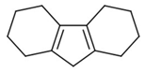 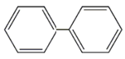

Floren Bifenil

Ф: 1,0 Ф: 0,2

**2. Rezonans Sınır Formülü:** Molekülün rezonans sınır formülü ne kadar fazla yazılabilirse floresans şiddeti o kadar yüksek olur.

Rezonans: π e-’lerinin her yerde olabilme olasılığıdır. Bu olasılık arttıkça çapraz geçişler de artar.

**3. pH:** Asidik ve bazik sübstitüentleri içeren bir aromatik bileşiğin floresansı genellikle pH’ya bağlıdır. Örneğin anilinyumun tek bir rezonans hali varken anilinin bir çok rezonans hali vardır.

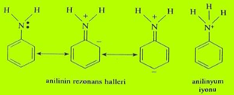

**4. Sıcaklık ve Çözücü Etkisi:** Yüksek sıcaklıklarda artan çarpışma sıklığı ışımasız durulma olasılığını arttırır, floresansı azaltır.

Ağır atomları veya yapısında bu atomların olduğu diğer çözünenleri içeren çözücüler floresansı azaltır. Örneğin karbontetrabromür, etiliyodür. (Orbital spin etkileşimleri triplet oluşum hızında bir artışa ve dolayısıyla floresansta bir azalışa sebep olur.)

**5. Elektronik Geçişler:** Elektronik geçişler ne kadar olası ise floresans olasılığı da o kadar yüksektir. π → π* geçişi ne kadar fazla ise floresans da o kadar fazladır. n → π* geçişindeki floresans şiddeti π → π* geçişinden daha düşüktür.

**6. Halkalaşma** Molekülde halkalaşma sayısı arttıkça floresans özelliği artar.

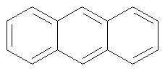 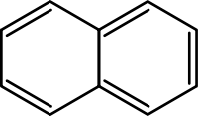 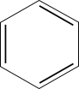

>

>

Antrasen Naftalin Benzen

**7. Heteroatomların Varlığı:** Floresans özelliğini arttırır. Heteroatom içeren halkalar 2. ve 3. Bir aromatik halkayla birleştirilirse floresans özelliği artar. (Heteroatomun halkalaşmayı bozmuyor olması gerekir!)

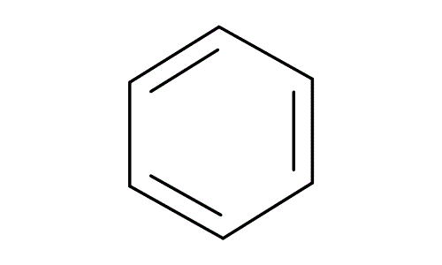 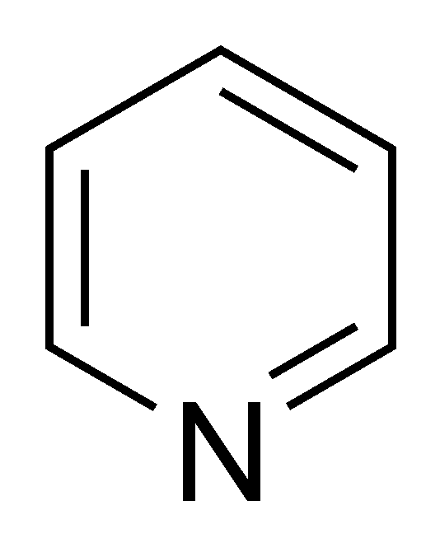

Benzen Piridin

**8. Şelat Oluşumu:** Floresans özelliğini arttırır. Sıklıkla kullanılan şelatlaştırıcılardan biri 8-hidroksikinolin’dir (yapısında heteroatom bulunmaktadır)ve floresans özelliği vardır. Zn+2 ve Al+3’nın 8-hidroksikinolin ile verdiği şelatların floresans özelliği şelatlaştırıcının kendisininkinden fazladır.

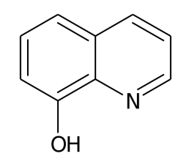 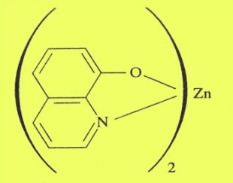

8-Hidroksikinolin Zn’nin 8-Hidroksikinolin kompleksi

**Floresans Ölçüm Cihazları**

Hemen hemen tüm floresans ölçen cihazlarda, güç kaynağındaki dalgalanmaları dengelemek için çift ışınlı optik sistem kullanılır.

Floresans, numuneden bütün yönlere doğru olur (saçılma ölçülür). En uygun floresans ölçümü, uyarma ışınına dik olarak yayılan ışından elde edilir, en verimli ışın budur. Diğer açılarda çözeltiden ve hücre duvarından oluşan saçılma, şiddet ölçümünde büyük hatalara sebep olabilir. Bu yüzden her iki cihazda da ışın, dedektöre 90ᵒ açı ile gelir.

**1. Florimetreler**

Dalga boyu seçiminde, fotometerelerde olduğu gibi filtreler kullanılır. Bu filtreler uyarma ve yayılan ışınların dalga boylarını sınırlamak için kullanılır.



**2. Spektroflorimetreler**

Florimetrelerden farklı olarak bu tip cihazlarda 2 adet monokromator bulunur. Bunlar uyarma ve emisyon monokromatorlarıdır. Bu sayede hem uyarma hem de emisyon spektrumları elde edilir.

**Monokromator:**  (Dalgaboyu Seçicileri)  Işık kaynağından gelen polikromatik ışıktan (birden fazla dalgaboyundaki ışık), monokromatik ışık (tek bir dalgaboyunda olan ışık) elde etmek için kullanılan düzenektir.

Uyarma Monokromatoru: Uyarma ışımasını sınırlandırmak için kullanılır. Floresans için gerekli dalga boyundaki ışın geçerken diğer dalga boylarındaki ışınlar tutulur.

Emisyon Monokromatoru: Numuneden gelen ışımayı bileşenlerine ayırmak için kullanılır.

* Emisyon (floresans) ışınının dalga boyu genellikle uyarma ışınının dalga boyundan daha uzun olur yani daha düşük enerjili olur.
* Absorpsiyon şiddetine oranla floresans şiddeti oldukça düşüktür. Floresans çok zayıf bir ışımadır ve şiddeti, kendisini uyaran ışık şiddetinin ~%1’i civarındadır. Bu nedenle, örnek üzerine gönderilen ışın ile açığa çıkan floresans ışınını karşılaştırabilmek için cihazda ışın şiddeti azaltıcı kullanılır. Buna rağmen, floresans şiddetinin uyarıcı ışın şiddetine oranı başlangoçta bilinmediğinden,floresans ölçen cihazlarda sonuç standart bir maddeye karşı bağıl olarak okunur. Bu nedenle okunan değer birimsizdir (bağıl frekans şiddeti).
* Kullanılan standart maddeler; kinin ve floressein.



**Cihazın Yerleşme Şekli:**



**Not:** Cihazlar monokromator içermiyosa → Fotometre

Cihazlar monokromator içeriyosa → Spektrofotometre

**Yöntemin Özellikleri:**

1. Tamamen maddeye özgü dalga boylarında ışın yayıldığından dolayı yöntemin seçiciliği yüksektir.
2. Duyarlılığı yüksektir.
3. Her numuneye uygulanamaz.
4. İlaç ve gıda sanayinde sık kullanılır.